МІНІСТЕРСТВО ОСВІТИ І НАУКИ УКРАЇНИ
ЗАПОРІЗЬКИЙ НАЦІОНАЛЬНИЙ УНІВЕРСИТЕТ

ФАКУЛЬТЕТ ЖУРНАЛІСТИКИ

Кафедра видавничої справи та редагування

Кваліфікаційна робота
освітнього рівня «бакалавр»

на тему: СТРУКТУРА ТА ДИЗАЙН
ЕЛЕКТРОННОГО ЖУРНАЛУ «VOGUE»

Виконала: здобувачка освіти
4 курсу, групи 6.0619-рвд
Спеціальності «Журналістика» освітньо-професійної програми «Редакторсько-видавнича діяльність і медіамоделювання»
Будякова Є. І.
Керівник к.філол.н., доцент Романюк Н. В.
Рецензент к.н.соц.ком., доцент Микитів Г.В.

Запоріжжя
2023

МІНІСТЕРСТВО ОСВІТИ І НАУКИ УКРАЇНИ
ЗАПОРІЗЬКИЙ НАЦІОНАЛЬНИЙ УНІВЕРСИТЕТ

Факультет журналістики
Кафедра видавничої справи та редагування
Рівень вищої освіти бакалавр
Спеціальність/освітня програма 061 – «Журналістика»/«Редакторсько-видавнича діяльність і медіамоделювання»

ДО ЗАХИСТУ ДОПУЩЕНА

Завідувач кафедри
____________ Плеханова Т. М.

«_____»___________2023 року

З А В Д А Н Н Я

НА КВАЛІФІКАЦІЙНУ РОБОТУ СТУДЕНТЦІ

Будяковій Єлизаветі Ігорівні

1. Тема роботи: Структура та дизайн електронного журналу «VOGUE»,
керівник роботи Романюк Наталія Василівна, к.філол.наук, доцент
затверджені наказом ЗНУ від «30» грудня 2022 року № 1903-c
2. Термін подання студентом роботи (проєкту): 15 червня 2023 р.
3. Вихідні дані до роботи: Городенко Л. Інтернет-медіа як новий вид ЗМІ. Інформаційне суспільство. Шлях України. Київ : БВ, 2004. 195 с.; Потрашкова Л. В. Основи композиції та дизайну : навч. посіб. Харків : Вид. ХНЕУ, 2007. 150 с.; Сучасні технології електронних мультимедійних видань: монографія / під ред. О. І. Пушкаря. Харків : ІНЖЕК, 2012. 424 с.; Шевченко В. Е. Форми візуалізації в сучасному журналі : монографія. Київ : Видавець Паливода А. В., 2013. 340 с.
4. Зміст розрахунково-пояснювальної записки (перелік питань, які потрібно розробити): 1) розтлумачити поняття «комічний дискурс»; 2) розглянути гумористичні засоби творення комічного; 3) виявити особливості застосування гумористичних засобів при висвітленні воєнної тематики в текстових мемах; 4) виявити особливості застосування гумористичних засобів при висвітленні воєнної тематики в фото-мемах; 5) виявити особливості застосування гумористичних засобів при висвітленні воєнної тематики в креолізованих мемах.
5. Перелік графічного матеріалу (з точним зазначенням обов’язкових креслень) – 13 рисунків.

6. Консультанти розділів роботи (проєкту)

Розділ | Прізвище, ініціали та посада консультанта | Підпис, дата
 |  | завдання видав | завдання прийняв
Вступ | Романюк Н. В., доцент | лютий 2023 р. | лютий 2023 р.
Розділ 1 | Романюк Н. В., доцент | березень 2023 р. | березень 2023 р.
Розділ 2 | Романюк Н. В., доцент | квітень 2023 р. | квітень 2023 р.
Висновки | Романюк Н. В., доцент | травень 2023 р. | травень 2023 р.

7. Дата видачі завдання 10.01.2023
КАЛЕНДАРНИЙ ПЛАН
№  з/п | Назва етапів дипломного  проєкту (роботи) | Строк виконання етапів проєкту (роботи) | Примітка
1 | Консультація наукового керівника з вибору теми. Затвердження теми | Листопад-грудень 2022 р. | виконано
2 | Складання плану роботи | До 20 січня 2023 р. | виконано
3 | Добір і опрацювання наукової літератури. Узгодження бібліографічного переліку | До 10 лютого 2023 р. | виконано
4 | Написання Вступу | До 10 березня 2023 р. | виконано
5 | Написання Розділу 1 | До 10 квітня 2023 р. | виконано
6 | Написання Розділу 2 | До 10 травня 2023 р. | виконано
7 | Написання Висновків | До 01 червня 2023 р. | виконано
8 | Складання й оформлення списку літератури | До 08 червня 2023 р. | виконано
9 | Вичитка науковим керівником остаточного варіанту роботи | До 12 червня 2023 р. | виконано
10 | Проходження нормоконтролю | До 16 червня 2023 р. | виконано
11 | Рецензування роботи | До 22 червня 2023 р. | виконано

Студент_________ Є. І. Будякова

Керівник роботи (проєкту)_________ Н. В. Романюк
Нормоконтроль пройдено
Нормоконтролер_________ Г. В. Микитів

РЕФЕРАТ

Кваліфікаційна робота бакалавра «Структура та дизайн електронного журналу "VOGUE"»: 43 стор., 31 джерело.
Мета роботи – вивчення особливостей структури та специфіки дизайну електронного журналу «VOGUE».
У зв’язку із поставленою метою потрібно виконати такі завдання:
- визначити зміст поняття «структура видання», «дизайн» та їхні складові;
- виокремити типологічні ознаки електронного журнального видання;
- виявити особливості структури електронного журналу «VOGUE»;
- проаналізувати специфіку дизайну електронного журналу «VOGUE».
Об’єкт дослідження: структура та дизайн масового електронного журналу «VOGUE».
Предмет дослідження: особливості структури й дизайну електронного журналу.
Методи дослідження: аналізу, систематизація фактів, індукція, дедукція.
Наукова новизна роботи полягає в спробі детально проаналізувати структуру й дизайн електронного журналу «VOGUE» та виявити їхні особливості.
Сфера застосування. Результати дослідження можуть бути корисні для студентів при написанні рефератів, курсових та дипломних робіт зі спеціальності «Видавнича справа та редагування»; при підготовці до практичних занять із дисциплін «Газетно-журнальні та книжкові видання», «Електронні видання» та ін., а також для практичного застосування та опрацювання працівників у сфері комунікацій.

ЕЛЕКТРОННИЙ ЖУРНАЛ, ЖУРНАЛ «VOGUE», СТРУКТУРА ЖУРНАЛУ, ДИЗАЙН ЖУРНАЛУ

ЗМІСТ

Завдання на кваліфікаційну роботу бакалавра…………….……..………..…. | 2
Реферат…………………………………………………..…………..………….. | 4
Вступ………………………………………………………………………..…… | 6
Розділ 1 Теоретичні аспекти вивчення зовнішньої форми журнального видання………………………………………………………………………….. | 8
1.1 Визначення понять «структура видання», «дизайн», їхні складові……… | 8
1.2. Типологічні ознаки електронного журнального видання……………….. | 15
Розділ 2 Специфіка структури й дизайну журналу «VOGUE»……………… | 21
2.1 Особливості структури електронного журналу………………………..…. | 21
2.2 Специфіка дизайну електронного журналу «VOGUE»…………….…….. | 28
Висновки………………………………………………………………………… | 37
Список використаних джерел………………………………………………….. | 39
Декларація академічної доброчесності……………………………………..…. | 42

ВСТУП

З урбанізацією та технологічним розвитком змінилася не лише спосіб споживання інформації, але й очікування користувачів від журналістських видань. Електронні журнали стали важливим каналом поширення моди, стилю, краси та інших суттєвих аспектів сучасного життя. Вони дозволяють публікувати багатоманітні інтерактивні контенти, включаючи тексти, фотографії, відео, анімацію та багато іншого.
Враховуючи технічні можливості сучасних пристроїв та зростання інтернет-підключення, структура та дизайн електронних журналів стали ключовими факторами їх успіху. Важливо створювати зручну та логічну структуру, а також розробляти яскравий дизайн, що дозволяє користувачам легко зорієнтуватися та знаходити потрібну інформацію. Саме цим і зумовлена актуальність теми дослідження, адже структура і дизайн окресленого журналу ще не були об’єктом всебічного і ґрунтовного вивчення.
Метою роботи є вивчення особливостей структури та специфіки дизайну електронного журналу «VOGUE».
Для досягнення поставленої мети, ми розробили наступні завдання:
- визначити зміст поняття «структура видання», «дизайн» та їхні складові;
- виокремити типологічні ознаки електронного журнального видання;
- виявити особливості структури електронного журналу «VOGUE»;
- проаналізувати специфіку дизайну електронного журналу «VOGUE».
Об’єкт дослідження: структура та дизайн масового електронного журналу «VOGUE».
Предмет дослідження: особливості структури й дизайну електронного журналу.
Методи дослідження. Був проведений аналіз наукових джерел, книг, наукових статей та публікацій, що стосуються електронних журналів, дизайну та структури видань. Цей метод дозволив отримати теоретичну базу та розуміння основних концепцій у цій галузі. Була проведена аналітична робота над вебсайтом електронного журналу «VOGUE». Були проаналізовані структура, дизайн, функціональні можливості та елементи вебсайту. Цей метод надав конкретні дані про структуру та дизайн даного електронного журналу.
Наукова новизна дослідження. Наукова новизна роботи полягає в спробі детально проаналізувати структуру й дизайн електронного журналу «VOGUE» та виявити їхні особливості.
Практичне значення дослідження. Результати дослідження можуть бути корисні для студентів при написанні рефератів, курсових та дипломних робіт зі спеціальності «Видавнича справа та редагування»; при підготовці до практичних занять із дисциплін «Газетно-журнальні та книжкові видання», «Електронні видання» та ін., а також для практичного застосування та опрацювання працівників у сфері комунікацій.
Структура роботи. Робота складається зі вступу, двох розділів із підрозділами, висновків та списку використаних джерел, що налічує 35 пунктів. Графічний матеріал подано в 13 рисунках. Загальний обсяг роботи 40 сторінок.

РОЗДІЛ 1
ТЕОРЕТИЧНІ АСПЕКТИ ВИВЧЕННЯ ЗОВНІШНЬОЇ ФОРМИ ЖУРНАЛЬНОГО ВИДАННЯ

1.1. Визначення понять «структура видання», «дизайн», їхні складові

У сучасному цифровому світі масовий друкований журнал має конкуренцію з боку електронних видань та соціальних медіа, які забезпечують швидкий доступ до інформації та взаємодію з аудиторією. Відповідно, масовий журнал має адаптуватися до нових технологічних вимог та змінюваних потреб читачів, щоб зберегти свою релевантність та конкурентоспроможність на ринку. І тут основне значення має власне структура та дизайн такого видання. Отже, з’ясуємо дефініцію поняття «структура видання». Успішність видання залежить передусім від його актуальності, потреби для суспільства, якісного змісту та зручної структури.
Поняття структури видання вивчається та аналізується в галузі видавничої справи, дизайну, журналістики, масової комунікації та інших пов'язаних дисциплінах. Різні фахівці, вчені та практики займаються дослідженнями та аналізом структури видання з різних перспектив.
Для прикладу, в галузі видавничої справи досліджується структура видавничого процесу, включаючи розробку контенту, редакційну підготовку, дизайн та верстку, друк, поширення та інші етапи. Також вивчається організація та управління видавництвом, включаючи структурні підрозділи, ролі та функції працівників.
В галузі дизайну досліджується структура графічного оформлення видання, включаючи розміщення елементів, композицію, типографіку, колористику та інші аспекти. Аналізується, як візуальні елементи співвідносяться та організовані, щоб забезпечити логічність, зрозумілість та привабливість.
В галузі журналістики досліджується структура статей, рубрикація, розміщення матеріалів на сторінках, побудова заголовків, підзаголовків та інших журналістських елементів. Вивчається, як структура видання допомагає організувати інформацію та забезпечити зручність читання та сприйняття [17, c. 39].
Узагалі модель видання вивчали багато дослідників. Так, О. Дженжебір виокремлює два складники: змістови і композиційно-графічний. Змістовий включає основні тематичні напрями видання і співвідношення публікацій на різні теми, систему рубрик, жанрову систему, структуру видання, вимоги до стилю, мови, особливостей подання інформації [7, с. 91].
Н. Клименко стверджує, що структура видання відноситься до організації його складових частин, яка включає розподіл матеріалу, оформлення, логічну послідовність і зв'язки між різними елементами. Вона визначає, як журнал організований та як інформація подається читачеві.
Внутрішня структура будь-якого видання – це спосіб розподілу матеріалу всередині видання (журналу), постійні або тимчасові розділи й рубрики або їхня відсутність, спеціальні випуски та багато чого іншого, що організує випуск [11, c. 67].
Учена Н. Фенько наголошує на тому, що система організації журнального номеру, яка великою мірою базується на принципах книжкового дизайну, не ігноруючи при цьому газетних прийомів керування читацькою увагою (варіювання форм і розташування заголовків, ілюстрацій, шрифтові виділення тощо), переважно тримається на продуманій послідовності публікацій, їх взаєморозташування в багатосторінковому виданні, підборі супутніх інформаційних і довідкових врізів [26, c. 72].
Отже, структура видання – це система рубрик і підрубрик, а для електронного видання ще й елементи навігації, формати сторінок складання, характер розверстки матеріалів; стиль малюнків і способи обтікання їх текстом, спосіб розміщення матеріалів на вебсторінках, перелінковка тощо.
Оскільки об’єктам нашого дослідження є електронний масовий журнал, то акцент зробимо саме на структурі такого виду видання. Так, масовий журнал має характерну структуру, яка сприяє його ефективному функціонуванню на ринку періодичних видань. Основні складові структури видання, які впливають на місце масового журналу, включають:
1. Заголовок та логотип: Візуальна ідентифікація журналу, яка допомагає встановити його розпізнаваність та відрізнити від конкурентів.
2. Зміст: Перелік статей, матеріалів та розділів, який надає огляд змісту видання та допомагає читачам зорієнтуватися та вибрати цікаві їм теми.
3. Структура розділів: Розділення журналу на тематичні секції або розділи, що допомагає читачам швидко знайти відповідну інформацію та спрощує навігацію по виданню.
4. Структура статей: Впорядкованість та організація інформації в межах кожної статті, включаючи заголовок, підзаголовки, абзаци та відповідні ілюстрації. Це сприяє зрозумілості та доступності матеріалу для читачів.
5. Дизайн та візуальний оформлення: Використання кольорів, шрифтів, графічних елементів та фотографій, що створюють візуальну привабливість видання та допомагають відтворити його стиль та атмосферу [18].
Структура видання визначає спосіб організації та подання інформації, що впливає на сприйняття читачами та взаємодію з журналом.
Важливо враховувати, що різні читачі можуть мати різні переваги та інтереси. Отже, вдала комбінація цих елементів та здатність адаптуватися до потреб аудиторії, які постійно змінюються, є ключовими факторами успіху масових журналів на ринку періодичних видань. Більшість читачів звертають увагу саме на візуальні елементи масових журналів, саме тому слід детальніше розглянути їхній дизайн.

Дизайн журналу – синтез знань з маркетингу, психології, естетики, а також креативу, журналістики та мистецтва. Як зауважує В. Шевченко, «дизайн розширює сприйняття, досвід, загострює зір, є результатом поєднання відчуттів та розуму, продуктом дизайнерської ідеї, яка відгукується у сприйнятті читача закладеними в ній ідеями. Дизайн може створювати хибну реальність, неправдивий дизайн нерідко більш запевняє, ніж чесний. Серед якостей дизайну – спокуса та принада» [30, с. 315].
Композиція як сукупність вербальних і візуальних компонентів, розташованих відповідно до правил дизайну, визначає місце журнального контенту, формує його змістову та художню цілісність
Дизайн, на думку Л. Потрашкової, це проєктувальна діяльність, метою якої є формування функціональних якостей виробів масового тиражування в їхньому нерозривному зв'язку з естетичними якостями. Термін «дизайн» має широкий спектр значень – він позначає і процес проєктування, і проєкт (ескіз, макет), і результат (виріб). Багатозначність і широта терміна «дизайн» зумовлена, з одного боку, методологічними особливостями дизайн-проєктування, а з іншого боку, широким спектром англомовних значень слова «design»: задум, план, намір, мета, проєкт, креслення, конструкція, розрахунок, малюнок, ескіз, візерунок, композиція, а також – задумувати, призначати, складати план, проектувати, конструювати, зображувати [16, c. 92]. Із цим важко не погодитися, тому за основу нашого дослідження саме цю дефініцію беремо за онову.
Основною метою дизайну є створення рішень, які ефективно комунікують з метою або повідомленням, виконують свої функції та задовольняють потреби користувачів або споживачів. Дизайн може бути застосований до різних об'єктів, від товарів та продуктів до графічних інтерфейсів, просторових середовищ та вебсторінок, забезпечуючи їм візуальну привабливість, функціональність та виразність.
З’ясуємо, чи тотожні поняття «дизайн» і «художнє оформлення» видання. Щодо визначень цих термінів у науковій та начальній літературі, то вони принципово не різняться. Щоправда, на догоду модним віянням усе переінакшувати на іноземний лад, поняття художнього оформлення видання іноді замінюється на дизайн видання, хоча змістова наповненість поняття, як і процесів, що стоять за ним, не змінюється. Більшість дослідників сходяться на тому, що це один із важливих видавничих процесів, який передбачає складання проєкту художнього оформлення, аналіз цього проекту та його втілення в конкретному видавничому проєкті.
Так, М. Тимошик наголошує на тому, що образно художнє редагування можна назвати процесом естетичного оздоблення текстової частини видання, логічним умонтуванням до неї різноманітних зображальних засобів. Таке оздоблення передбачає створення на професійному рівні цілісного комплексу текстових та графічних елементів, які формують обличчя, зовнішню і внутрішню стилістику майбутнього видання, надовго стверджують його своєрідні паспортні дані. Тобто художнє редагування – послідовні дії видавничих працівників, передусім художнього редактора і редактора, щодо обґрунтування концепції художнього оформлення та її поліграфічне втілення через аналіз, оцінку й контроль за якістю виконання усіх зображальних елементів зовнішньої та внутрішньої частин конкретного видавничого продукту на різних етапах проходження оригінал-макету [23, c. 49].
На нашу думку, дизайн тісно пов’язаний з поняттям «художньо-графічне оформлення», але дизайн є більш глибоким з точки зору самого виконання процесу художньо-графічного оформлення. Можна сказати, що графічне оформлення охоплює норми та визначає способи відтворення задуму дизайнерів з метою створення «візуального обличчя видання». Дизайн обкладинки повинен бути трендовим, зрозумілим та естетично цікавим та привабливим. І саме ці два терміни «дизайн» та «графічне оформлення» є синонімами, бо виконують одну й ту саму функцію та призначені для візуального відтворення внутрішнього контенту.
Дизайн та художнє оформлення є двома різними аспектами зовнішньої форми масового видання, які вносять свій внесок у його візуальну привабливість та сприйняття читачами. Вони виконують різні функції та мають свої характеристики:
Дизайн включає в себе організацію та структуру всього видання, його композицію та розташування елементів. Основна мета дизайну полягає у створенні функціонального та естетичного вигляду видання, що забезпечує логічну організацію контенту та зручність читання. Елементи дизайну включають в себе шрифти, колірну палітру, розміри та розміщення заголовків, підзаголовків, текстових блоків, фотографій, графічних елементів і т.д. Дизайн забезпечує візуальну структуру видання, допомагаючи читачеві швидко орієнтуватися в матеріалі і засвоїти інформацію.
Художнє оформлення є складовою частиною дизайну, яка стосується естетичного вигляду видання та його візуального враження на читача. Основна мета художнього оформлення полягає у створенні привабливого, емоційного та запам'ятовувального образу видання, який відображає його тематику, стиль та настрій. Елементи художнього оформлення можуть включати обкладинку видання, ілюстрації, малюнки, графічні елементи, використання особливих шрифтів або стилізацію тексту. Художнє оформлення покликане залучити увагу читачів, створити естетичне задоволення та підкреслити індивідуальність видання.
Як зазначає О. Бусленко, дизайн включає в себе вибір кольорів, форм, текстур, шрифтів, композиційних рішень та інших елементів, які допомагають передати ідею, покращити функціональність, забезпечити зручність використання та викликати емоційну реакцію у споживачів. Дизайн також враховує аспекти ергономіки, взаємодії людини з об'єктом або середовищем, а також вплив на експериментальний аспект сприйняття та сприйняття естетики [3].
Дизайн електронних журнальних видань має свої особливості порівняно з традиційними паперовими журналами. Наприклад, адаптивний дизайн. Електронні журнали повинні бути розроблені з урахуванням різних типів пристроїв, на яких вони будуть відображатись. Дизайн повинен бути адаптивним і забезпечувати зручне читання та навігацію як на комп'ютерах, так і на мобільних пристроях.
Інтерактивність: Електронні журнали мають можливість використовувати різні інтерактивні елементи, такі як відео, аудіо, анімація, сполуки, кнопки, посилання та інші. Це дозволяє збагачувати контент та забезпечувати більш глибоку взаємодію з читачем.
Навігація та пошук: Електронні журнали повинні мати зручну навігацію, щоб читачі могли легко знаходити потрібну інформацію. Меню, закладки, пошукові функції та інші елементи допомагають орієнтуватися в журналі та швидко переходити до бажаного матеріалу.
Візуальні ефекти та графіка: Електронні журнали можуть використовувати різні візуальні ефекти, такі як паралакс, переходи, слайдшоу, галереї зображень та інші. Вони створюють більш привабливе та естетичне сприйняття журналу.
Соціальна інтеграція: Дизайн електронних журнальних видань може включати можливості соціальної інтеграції, такі як кнопки для поширення матеріалів у соціальних мережах, коментарі читачів, можливість взаємодії з авторами та інші елементи, які сприяють активній взаємодії та обміну інформацією [21].
Ці особливості дизайну масових електронних журнальних видань сприяють створенню привабливого, зручного та цікавого користувацького досвіду, відповідаючи потребам сучасних читачів та вимогам цифрового середовища.
Електронні технології мають значний вплив на зовнішню форму журнального видання. Вони змінюють спосіб, яким журнали створюються, розповсюджуються та споживаються читачами. Також дозволяють впроваджувати різноманітні інтерактивні елементи в журнали. Це можуть бути відео, аудіо, анімація, гіперпосилання, взаємодія з читачами через коментарі та соціальні мережі, а також інші функціональні можливості, що додає динамічності та ангажованості до зовнішньої форми журналу, роблячи його більш привабливим для читачів.
Невід’ємною частиною графічного вигляду сторінки є ілюстрації. Умовно їх поділяють на три види: сюжетно пов’язані з текстом; художньо-образні (колажі, малюнки); інформаційна графіка. Одним з основних засобів композиції є лінія. Там, де потрібно обмежити простір, зробити натяк на форму, створити відчуття замкненого середовища, — застосовують лінію [19].
Надмірна ілюстративність матеріалів рубрик, масових жіночих журналів взагалі пояснюється тим, що ці глянцеві журнали не читають, а переглядають. Світ сучасної жінки – це особливий візуальний простір, у якому все тяжіє до наочності. А в глянцевих журналах наочність є головною рисою, тому що ця друкована продукція призначена для відпочинку [11, c. 67].
За В. Шевченко «повітря» як елемент дизайну має важливе значення для кращого сприйняття текстової та графічної інформації, допомагає не навантажувати сторінку видання. Простір значно пожвавлює композицію газети, він присутній на кожній сторінці, розвороті, в середині газети та навколо кожного її елемента, на фоні білого будується модель журналу.
Декоративні елементи призначені для виділення або відокремлення інших елементів і групування окремих матеріалів. Вони надають специфічних рис оформленню того чи іншого видання (або типу видання). Їх відсутність погіршує орієнтацію читача на сторінках, розмиває межі між матеріалами, послаблює деякі акценти, але не змінює зміст. До декоративних елементів належать лінійки, повні або неповні рамки; різноманітні фігурні позначки, кінцівки; плашки, підкладки; ініціал [30, c. 67].
Дизайн журнального видання відноситься до візуального вигляду та оформлення видання. Він охоплює такі елементи, як шрифти, колірна гамма, розміщення елементів, використання графічних елементів та ілюстрацій. Дизайн сприяє естетичному враженню та привабливості видання, забезпечує зручність сприйняття та навігації читачем.

1.2 Типологічні ознаки електронного журнального видання

Типологію журналів розглядали різні дослідники, а саме М. Недопитанський [13], О. Орлик [14], О. Сушкова [21; 22], Ю. Трофімова [24], В. Шевченко [29] та багато інших. У сучасних дослідженнях з проблем типології журналів пропонуються різні класифікації, які дозволяють зробити висновок, що вони в основному побудовані на принципах галузевої та функціональної диференціації.
Виділяють основні типологічні ознаки: за характером інформації, читацьким призначенням, періодичністю, цільовим призначенням та місцем розповсюдження.
Л. Городенко поділяє електронні журнали на три групи: суто мережеві, паперово-мережеві та мережево-паперові [5, с. 202]. Досліджуваний нами журнал належить до другого типу – паперово-мережевого. Таке видання може містити той самий контент, як і його паперовий еквівалент, включаючи статті, новини, рекламу, фотографії, графіку тощо. Однак воно також може використовувати переваги електронного формату, такі як інтерактивні елементи, відео, аудіо, посилання на додаткові ресурси та інші можливості.
Аналізований журнал належить до масового та за читацькою аудиторією – до жіночого. На думку О. Орлик, українська періодика для жінок посідає чітку позицію серед інших медіа на видавничому ринку країни, маючи типологічні розгалуження, особливості подачі матеріалу, визначену читацьку аудиторію, специфіку спілкування з нею та характерні засоби впливу. Проте типологія цих видань не має чіткої тематичної градації, хоча й віддзеркалює широкі інтереси читачів, охоплюючи аспекти як професійного, так і ужитково-розважального характерів. Учена за предметно-тематичною спеціалізацією так класифікує цей тип видань:
- соціальної спрямованості;
- просвітні, освітньої спрямованості;
- інформаційно-пізнавальні;
- розважальні;
- прикладні, практичні;
- рекламно-інформаційні [14].
Масовий журнал є одним з найпоширеніших і впливових типів періодичних видань, який займає важливе місце на ринку видань. Він є популярним серед широкої аудиторії читачів та відіграє важливу роль у формуванні культурної, соціальної та інформаційної сфери суспільства.
Одним із головних аспектів, який визначає місце масового журналу, є його велика аудиторія. Він спрямований на широке коло читачів, надаючи інформацію та розваги, які відповідають їхнім інтересам та потребам. Масові журнали можуть охоплювати різноманітні тематики, включаючи моду, красу, здоров'я, спорт, культуру, політику, науку та багато іншого. Це дає можливість задовольнити потреби різних груп читачів та привернути їх увагу.
Масовий журнал також має велике значення на ринку реклами. Завдяки своїй великій аудиторії, він приваблює оголошувачів, які бажають досягти широкого кола потенційних споживачів. Рекламні сторінки в масових журналах стають ефективним засобом просування товарів та послуг, а також джерелом прибутку для видавництва [24, c. 148].
Значний вплив масового журналу на суспільство полягає в його здатності формувати суспільну думку, впливати на модні тенденції, стандарти краси, політичні установки та інші аспекти життя. Він може стати платформою для висвітлення соціальних проблем, сприяти культурному розвитку та обміну ідеями. Отже, масовий журнал впливає на формування суспільної свідомості та становлення культурного ландшафту.
Спробуємо зʼясувати, що таке електронне видання.
Електронні журнальні видання можуть бути доступні через спеціальні вебпортали, додатки для мобільних пристроїв або електронні читалки. Вони дозволяють користувачам зручно переглядати та читати журнал на екрані свого пристрою, здійснювати пошук по контенту, додавати закладки, коментувати та ділитися матеріалами у соціальних мережах.
Існує кілька видів електронних журнальних видань, які відрізняються за своїми особливостями та форматами. Основні типи електронних журнальних видань включають:
1. Вебжурнали: Це журнальні видання, які доступні через вебсайт. Вони можуть мати структуру та дизайн, що схожі на традиційні паперові журнали, з розділами, статтями, фотографіями тощо. Вебжурнали часто мають інтерактивні елементи, посилання на додаткові матеріали та можливості коментування.
2. Електронні версії паперових журналів: Це цифрові копії традиційних журналів, які можна переглядати на електронних пристроях. Вони зберігають оригінальну структуру та дизайн паперового видання, але в електронному форматі, часто у форматі PDF або іншому електронному форматі.
3. Мобільні додатки журналів: Це спеціальні додатки для мобільних пристроїв, які надають доступ до вмісту журналів. Вони можуть містити усі або окремі статті, фотографії та інші матеріали з журналу. Мобільні додатки зазвичай пропонують розширені функціональні можливості, такі як відстеження популярних статей, налаштування сповіщень та інші інтерактивні функції.
4. Журнали в електронній читанці: Це спеціальні пристрої для читання електронних книг та журналів, які пропонують відображення контенту у форматі, оптимізованому для читання. Журнали в електронному читанці забезпечують зручну навігацію, можливості збереження закладок та пошуку, а також можуть мати додаткові функції, такі як підсвітка, зміна розміру шрифту тощо.
5. Соціальні медіа-журнали: Це формат, в якому вміст журналу публікується через соціальні медіа-платформи, такі як Facebook, Instagram, Twitter та інші. Вміст представлений у вигляді коротких постів, фотографій, відео або графіки. Цей формат сприяє швидкому поширенню та взаємодії з аудиторією [6, c. 164].
«VOGUE» це відомий модний та лайфстайловий журнал, який походить зі Сполучених Штатів Америки. Він був заснований у 1892 році і зараз має розповсюдження по всьому світу, включаючи різні країни та регіони.
Тип журналу «VOGUE» можна визначити як масове видання. Він націлений на широку аудиторію та має велике читацьке коло. «VOGUE» відомий своїми стильними фотографіями, модними трендами, статтями про моду, красу, життєвий стиль, подорожі та інші аспекти модного світу. Журнал представляє сучасні тенденції моди та відображає життя високого класу.
У період цифрової трансформації «VOGUE» також розробив свою електронну версію, доступну на різних платформах, таких як вебсайт, мобільні додатки та соціальні мережі. Це дозволяє читачам отримувати доступ до актуальної інформації, модних інсайтів та фотографій з будь-якого пристрою з Інтернет-підключенням.
Електронний журнал «VOGUE» є одним з прикладів електронного журнального видання і відповідає певним типологічним ознакам цього формату видання.
Електронний журнал «VOGUE» доступний у цифровому форматі, що означає, що його можна читати на різних електронних пристроях, таких як комп'ютери, смартфони, планшети тощо. Електронні журнали, включаючи «VOGUE», часто мають мультимедійний вміст, такий як відео, зображення, звукові файли та інтерактивні елементи. Це дозволяє збагачувати читацький досвід та створювати більш взаємодійне сприйняття контенту.
Належить він до масового жіночого елітарного журнального видання. Характерними ознаками, на думку Н. Клименко, є те, що «вони претендують на формування стилю життя своєї читачки. На відміну від спеціалізованих журналів, присвячених одній темі, наприклад, комп’ютерам, автомобілям, в’язанню, домашньому інтер’єру, ці видання охоплюють усі сфери життя сучасної жінки, про що свідчить розмаїтість рубрик і різноманітність тематики: мода, здоров’я, краса, кар’єра, побут, стосунки з дітьми, подругами, колегами й чоловіками, дозвілля та відпочинок. Основні сюжети жіночого журналу: догляд за собою (здоров’я, фітнес, косметика, мода), догляд за будинком (кулінарія, дизайн), психічне здоров’я родини й формування певного способу життя; “жіночі історії”, покликані формувати “ідеальну” модель життя жінки, упроваджувати психологію перемоги» [11, c. 14].
Щодо поняття «елітарний», то О. Орлик стверджує, що такі видання орієнтується на жінок з визначеним стилем життя, який відповідає їхньому матеріальному достатку і потребам. Основні риси елітарних журналів - великий обсяг, висока якість поліграфічного оформлення, насиченість ілюстративним матеріалом, значний відсоток реклами, висока ціна. Ці ж ознаки можна застосувати й до електронного видання [14].
Електронні журнали надають можливість взаємодії з контентом. Читачі можуть залишати коментарі, ставити лайки, ділитися матеріалами у соціальних мережах та взаємодіяти з авторами та іншими читачами через функції обговорень та спільнот. Електронні журнали можуть надавати актуальний контент шляхом швидкого оновлення та публікації нових матеріалів. Це дозволяє тримати читачів в курсі останніх новин та трендів.
Електронний журнал «VOGUE» відображає ці типологічні ознаки електронного журнального видання, надаючи читачам можливість отримувати актуальну модну інформацію у зручний та доступний спосіб через цифрові канали комунікації.

РОЗДІЛ 2

СПЕЦИФІКА СТРУКТУРИ Й ДИЗАЙНУ ЖУРНАЛУ «VOGUE»

2.1 Особливості структури електронного журналу

Практичний вебресурс на сьогодні є вимірним поняттям, яке можна вивчити, дослідити, проаналізувати, а також власне запустити для вдалого просування того чи іншого бізнесу, тієї чи іншої сфери. Онлайн ЗМІ як електронні версії друкованих видань також повинні відповідати певним вимогам не лише в оформленні, але й в ергономічності власне вебсайту для:
- збільшення читацької бази видання за рахунок онлайн реципієнтів;
- ідентифікації електронної версії з друкованою версією/
Саме тому якість контенту, зрозумілість композиції вебресурсу, доцільність і релевантність, а також естетична привабливість є основоположними критеріями для визначення практичності будь-якого онлайн медіа.
Домашня сторінка інтернет-видання «VOGUE» має фреймову структуру і логічно систематизована від найбільш затребуваних новин, що є в топі запитів читачів. Так, окрім стандартних груп фреймів (шапки, основного інформаційного блоку та підвалу), сам основний інформаційний блок ділиться на підсистеми, що групують інформацію відповідно до важливості та кількості запитів у пошуковому блоці від читачів.
Перший головний блок – це шапка. Вона має досить аскетичний вигляд, подається без додаткових візуальних маркерів, що відповідно до вимог вебдизайну є обовʼязковим, тобто відсутня візуалізація підрозділів, що подаються у шапці, а головне меню вирізняється лише місцем розташування – справа. Натомість зліва подається логотип інтернет-видання (Рис. 2.1.). У шапці винесені основні й постійні рубрики, меню пошуку.

Рисунок 2.1 – Шапка інтернет-видання

Бічне меню – є спливаючим блоком, який є прихованим, а при переході за клікабельним елементом – розкривається. Слід зазначити, що підпункти (розділи) у вспливаючому вікні меню не супроводжуються візуалізацією також, розділення блоків між собою відбувається нешрифтовим виділенням (лінійками та пробільними елементами). Єдиною візуалізацією у вспливаючому блоці «Меню» є навігаційний елемент «пошук», який ідентифікується відповідним знаком-індексом – «лупа» (Рис. 2.2). Внизу цього блоку є набір символів-індексів на позначення плашки з різними соціальними мережами на вибір, де наявний перелік найпопулярніших сторінок. Однак зауважимо, що тут перелік соціальних мереж ширший, ніж той, який має фіксоване місце.

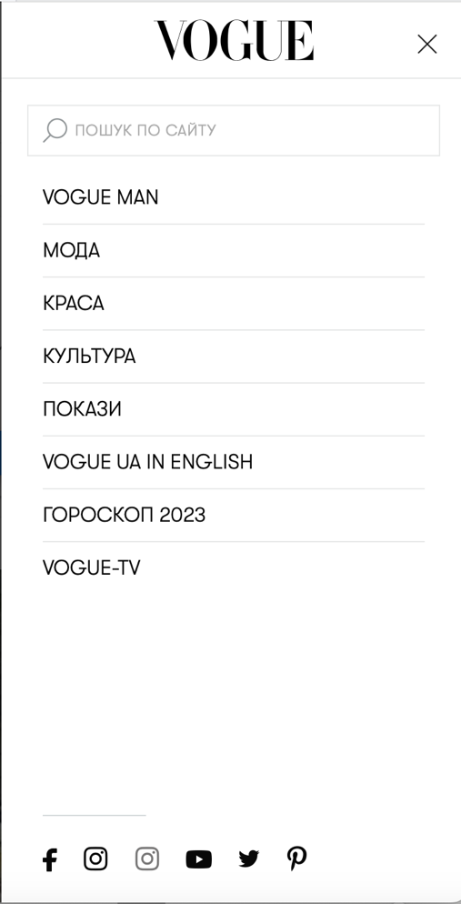
Рисунок 2.2. Бічне вспливаюче вікно «Меню»

На посадковій сторінці інтернет-видання «VOGUE» в шапці відсутні знаки-індекси. Однак першим блоком основного інформаційного фрейму є блок «Останні новини». Так, спосіб подання фреймів є спільним. Наприклад, на першому бачимо фотоколаж з трьох зображень, поданих в одному стилі та відповідно до вимог щодо розміщення трьох зображень по горизонталі (однакова стилістика, колірна палітра, два бокові фото повинні дивитися або всередину, або в різні боки, центрове зображення може містити головний елемент, який направлений в будь-який бік). Під фотоколажем міститься інформативний підпис (Рис. 2.3).
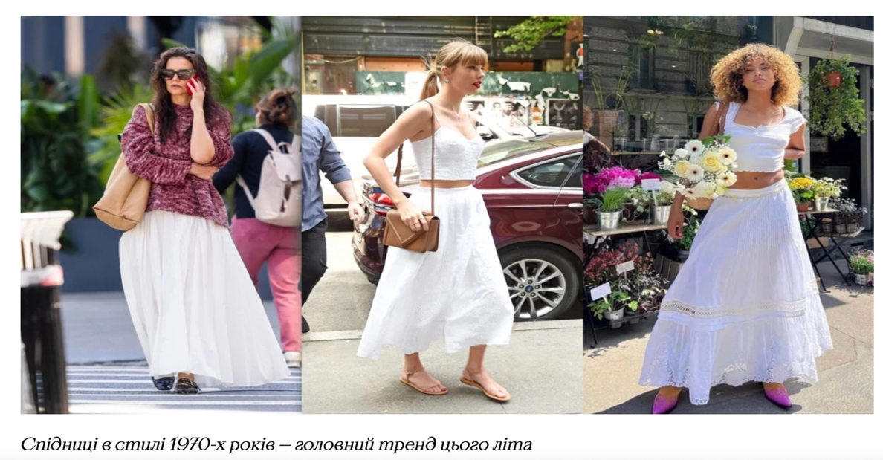
Рисунок 2.3 – Фотоколаж в оформлені фрейму 1.

Варто зазначити, що недоліком в оформленні вебсайту інтернет-видання є пустоти, які порушують фреймінгову структуру, створюється візуальний дисбаланс і невідповідність умовним лініям (Рис. 2.4). Також порушує візуальне сприйняття крайній правий банер, який залишається статичним при скролингу сторінки вверх та вниз.
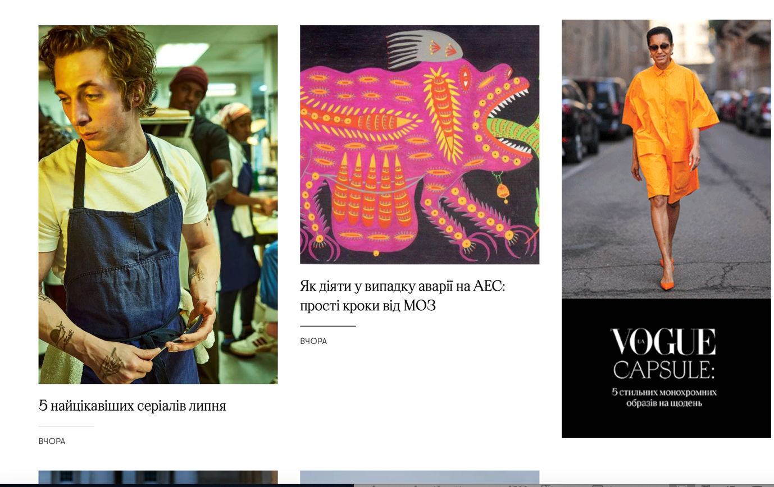
Рисунок 2.4 – Знаки-індекси на посадковій сторінці. Фрейм «Подкасти»

Також є не зрозумілим вспливаючий блок (шапка) з підрозділами, особливо, коли гортаючи сторінку натрапляємо на нерухомий банер із закликом до дії, під яким подається перелік підрозділів, але англійською мовою, і надалі нерухомий рекламний флеш банер зникає і зʼявляється повністю пусте місце (Рис. 2.5). Зазначимо, що кожен окремий блок іде наступним без привʼязки до порядковості в підрозділах в шапці.

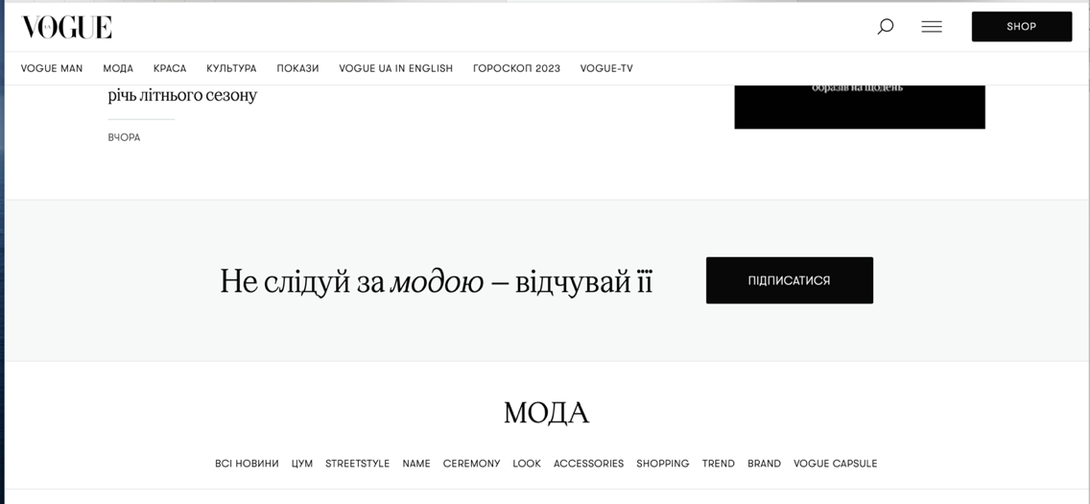
Рисунок 2.5 – Накладка шапки та статичного банеру з додатковими підрозділами

Підвал сайту виділяється на фоні всіх інших змістових блоків, оскільки за розміром займає всю сторінку без додаткового скролінгу, а також має характерний чорний фон. Зазначимо, що у підвалі відсутні потрібні елементи, які характеризують інтернет-видання, наприклад: редакція, про нас, натомість дублюється те, що зазначалось вище (іконки соціальних мереж із фіксованим місце, що зберігається при гортанні сторінки, однак тут лише твітер, фейсбук і пінтерест, тоді як у підвал винесені ще інстаграм і ютуб), що є неправильним у плані інформаційної політики та комунікаційних стратегій, які повинен виконувати практичний сайт (Рис. 2.6).
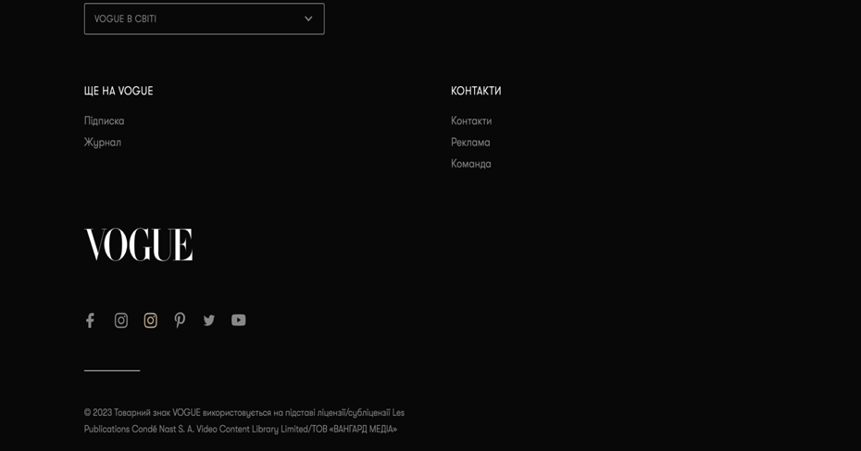
Рисунок 2.6 – Підвал сайту

Заголовок та логотип електронного журналу «VOGUE» відіграють важливу роль у створенні його візуальної ідентичності та впізнаваності. Логотип «VOGUE» є одним з найвідоміших та впізнаваних логотипів у світі модних журналів. Він має свою унікальну стилістику, яка втілює елегантність, розкіш та престиж бренду.
Меню та навігація по розділах електронного журналу «VOGUE» розроблені з метою забезпечення зручного та логічного способу переміщення читачів по різних розділах та ресурсах видання. Особливості меню та навігації можуть змінюватися залежно від конкретної версії електронного журналу та вебдизайну, але загальні принципи включають:
1. Головне меню: Розташоване у верхній частині сторінки, головне меню містить основні розділи та категорії журналу «VOGUE». Це розділи, присвячені моді, красі, стилю, культурі, подіям, фотосесіям та іншим темам (Рис. 2.7).

Рисунок 2.7 – Головне меню української та всесвітньої версії «VOGUE»

Основні рубрики й підрубрики містять такі теми:
1. Мода:
- Тенденції моди
- Дизайнерські покази
- Одяг та аксесуари
- Колекції
2. Краса:
- Макіяж
- Догляд за шкірою
- Волосся та зачіски
- Косметичні продукти
3. Знаменитості:
- Новини про знаменитостей
- Фотосесії зірок
- Інтерв'ю зі знаменитостями
- Стиль знаменитостей
4. Життєвий стиль:
- Подорожі та відпочинок
- Культура та мистецтво
- Їжа та ресторани
- Фітнес та здоров'я
Зауважимо, що назви рубрик і підрубрик є максимально інформативними, тобто лише з назви можемо зрозуміти загальну їхню тематику.
2. Підменю: У деяких випадках підменю можуть бути використані для розширення головного меню, надаючи більш детальні підкатегорії або конкретні теми. Розкривні списки можуть з'являтися при наведенні курсору миші на певний розділ або категорію, щоб показати додаткові підпункти.
3. Мобільна навігація: З урахуванням зростання використання мобільних пристроїв, електронні журнали, такі як «VOGUE», зазвичай мають адаптивний дизайн, який пристосовується до різних розмірів екранів. Мобільна навігація може бути представлена у вигляді бургер-меню (три підпункти, згорнуті у вертикальну лінію), випадаючих списків або вказівника на головне меню.
Мобільна навігація електронного журналу «VOGUE» містить більш широкий список розділів.
4. Пошукове поле: Електронний журнал «VOGUE» має пошукове поле, яке дозволяє користувачам швидко знайти конкретні статті, теми за ключовими словами, а також пошук інших журналів попередніх місяців/років.
5. Breadcrumb-навігація: Breadcrumb-навігація представляє собою ланцюжок посилань, який вказує на шлях до поточної сторінки. Вона допомагає користувачам орієнтуватися та переходити до попередніх розділів або категорій.
Ці елементи навігації спрямовані на забезпечення зручності користування та швидкого доступу до контенту в електронному журналі «VOGUE». Завдяки їм читачі можуть легко переміщатися між сторінками, вибирати цікаві їм розділи та отримувати бажану інформацію зручним способом.
Ці розділи та підрозділи дозволяють читачам «VOGUE» знайти цікаву їм інформацію, оновлення та вдихновлення з різних аспектів моди, краси та стилю. Вони допомагають структурувати контент журналу та забезпечують зручну навігацію для користувачів.
У електронному журналі «VOGUE» часто використовуються гіперпосилання та внутрішня навігація для забезпечення зручного переміщення між розділами, статтями та іншими матеріалами. Це дозволяє читачам швидко знаходити потрібну інформацію та легко навігувати по контенту. Основні аспекти використання гіперпосилань та внутрішньої навігації включають:
У деяких текстах статей встановлені гіперпосилання на інші статті або пов'язані матеріали. Це дозволяє читачам переходити до додаткової інформації, розширюючи свої знання на певну тему. У блоці статей або на бічній панелі – посилання на розділи, популярні статті, останні випуски або рекомендовані матеріали. Це дозволяє читачам легко переміщатись між різними матеріалами і досліджувати більше контенту.
На сторінках статей використані стрілки навігації, які дозволяють переходити до попередньої або наступної статті, без повернення до початкового вибору.
Використання гіперпосилань та внутрішньої навігації допомагає читачам швидко знаходити та споживати бажаний контент, створюючи зручний та привабливий користувацький досвід.

2.2 Специфіка дизайну електронного журналу «VOGUE»

До елементів дизайну, як уже зазначено в теоретичному розділі, належить використання кольорів, шрифтів різної гарнітури й накреслення, повітря, декоративних елементів, елементів верстки та фотоілюстрації тощо. Проте їхнє використання неурівноважене: ілюстрацій максимально багато, а ось декоративних елементів та кольорів – не так уже й багато, як в інших журналах такого типу.
Вимоги до дизайну електронних видань чітко прописала О. Фомішина, яка стверджує, що дизайн електронних видань має свої суттєві відмінності. Від паперових варіантів. Основна відмінність полягає в тому, що:
1) для мережевих журналів головним при виборі формату є зручність сприйняття інформації, а не розмір аркуша;
2) шрифтова гарнітура має бути підібрана з урахуванням згладжування шрифтів на екранах. Кегль та інтерліньяж варто збільшити для уникнення злиття рядків;
3) «білий простір» більш важливий, ніж у поліграфії, адже якісно організовує простір і концентрує увагу на найважливішому;
4) кількість сторінок не є обмеженою, що дає змогу якісно ілюструвати всі матеріали. Важливішими є візуальні акценти – якісно структуровані короткі, але ємні тексти та великі зображення;
5) читач бачить видання за допомогою горизонтально орієнтованого монітора, відповідно, по-перше, сприймає видання розворотами, по-друге, оскільки він не в змозі повністю охопити оком вертикально орієнтовану сторінку, спочатку він бачить верхню її частину, а потім нижню (цей факт слід враховувати при проектуванні, щоб нижня частина сторінки не видалась менш насиченою, ніж верхня);
6) на відміну від поліграфічної сітки, модульна сітка для езинів може бути не тільки статичною, фіксованою, але й динамічною (адже з розвитком технічного прогресу з’являється можливість перегляду даних видань і на портативних пристроях) [31].
Електронний журнал «VOGUE» активно використовує візуальні елементи та графіку для створення привабливого та естетичного дизайну. Особливості використання візуальних елементів і графіки включають:
1. Фотографії: «VOGUE» відомий своїми яскравими фотографіями, які відображають модні тенденції, стиль та красу. Використовуються як на обкладинках, так і всередині статей, що привертає увагу читачів (Рис. 2.8).

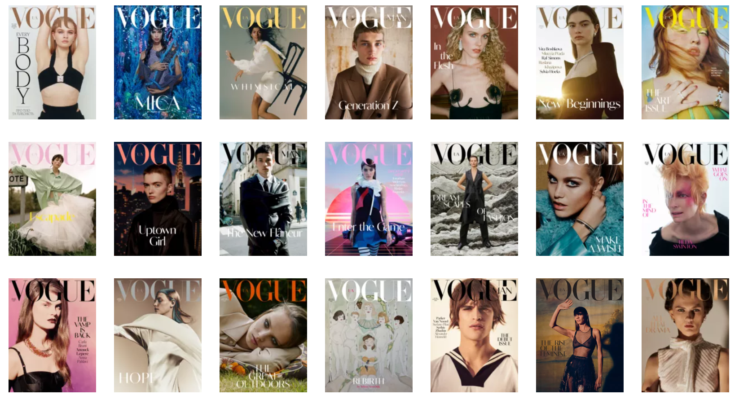
Рисунок 2.8 – Обкладинки журналу «VOGUE»

Електронний журнал «VOGUE» використовує різні стилі фотографії, включаючи модельні зйомки, фешн-серії, життєві кадри, портрети та інші. Це додає різноманітності та динаміки до візуального вмісту журналу, а також портретні фото знайомлять читачів із героями матеріалів, візуалізують, наприклад, такі заходи, як покази модних тенденцій, презентації фільмів, інтерв’ю тощо.
Фотографії тут часто використовуються з урахуванням композиції та рамок. Вони можуть бути розміщені на окремих сторінках або вбудовані в текст, створюючи гармонійне та привабливе сполучення тексту та зображень. Наголосимо на тому, шо практично всі матеріали тут ілюстровані і це переважно фотографічні ілюстрації.
Візуальний елемент відображає спрямованість видання на жіночу аудиторію: моделями тут частіше є жінки, а якщо на ній і присутні чоловіки, то дуже рідко і швидше, як фон для головного героя матеріалу.
Електронний формат «VOGUE» застосовує і інтерактивні елементи у фотографіях та зображеннях. Це можуть бути рухомі картинки, гіфки, відео або можливість масштабування та повороту зображень для більш детального дослідження.
2. Типографіка: тут особливу увагу приділяють типографіці – використанню різних шрифтів, розмірів, стилів та композицій для створення привабливого текстового контенту. Вибір відповідних шрифтів та їх розміщення на сторінці допомагає зробити текст читабельним та естетичним (Рис. 2.9).

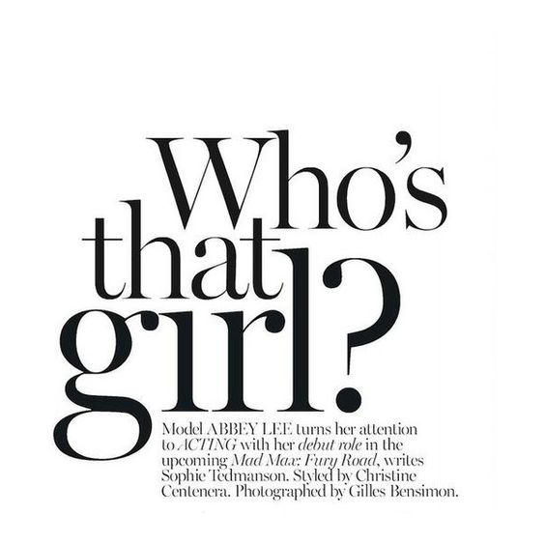
Рисунок 2.9 – Використання різних шрифтів та компоновок

Інтернет-журнал «VOGUE» в основному використовує засічки, наприклад, верхівку щогли. Це зображує журнал як офіційний та вишуканий, тому робить його придатним для аудиторії високого класу. Це схоже на друковане видання. Це також простіше читати в Інтернет-форматі. Однак він використовує деякі тексти без зарубок, й подібне оформлення робить журнал сучасним і помітним.
Журнал застосовує різноманітні розміри тексту, наприклад, заголовки прописані кеглем від 30 п до 42 п, і це виділяє їх, тому людей миттєво тягне до тексту, бо ключові слова виділяються серед решти тексту. Він також використовує 14 кегль для менш важливого тексту, який не потрібно читати спочатку, наприклад, коли надається більше інформації про статті.
В рубриці «Мода» заголовки подані 30 кеглем, тоді як назви підрубрик – 19,5. При цьому основний текст надрукований 13 кеглем.
В рубриці «Покази» домінуючим є 12-ий кегль, ним прописані назви всіх колекцій одягу.
В інших рубриках повторюється комбінація 30 п (для лицьового заголовку), 19.5 – для підзаголовків та 13 – для основного тексту.
На головній сторінці електронного журналу немає великої кількості друку, оскільки це зробить його перевантаженим. Не використовуючи багато друку, редакція створює відчуття загадки і змушує читача частіше натискати на статті, щоб прочитати більше.
Текстовий контент в «VOGUE» оформлений з урахуванням просторового розміщення та вирівнювання, що забезпечує зручну й приємну читабельність. Заголовки, підзаголовки та абзаци розташовуються згідно з естетичними принципами, що робить текст зрозумілим та зручним для сприйняття.
В «VOGUE» акцентується увага на важливих елементах тексту за допомогою різних технік, таких як виділення курсивом, жирним шрифтом, кольоровими акцентами або великими заголовками. Це допомагає читачам швидко зорієнтуватись та знайти ключову інформацію.
Використання проміжків та відступів між елементами тексту допомагає створити просторову гармонію та легкість сприйняття. Вони розділяють різні частини тексту, підсилюючи їхню структуру та зручність читання.
Ці типографічні рішення та оформлення текстів унікальні для «VOGUE» і зробили свій внесок у його впізнаваність та престиж як модного електронного журналу.
3. Колірна палітра: Використання відповідної колірної палітри є важливим аспектом дизайну «VOGUE». Відтінки, яскравість та комбінації кольорів впливають на загальний вигляд та настрій журналу, створюючи стильний та привабливий візуальний досвід.
Журнал має свої унікальні брендові кольори. Вони можуть бути використані для створення впізнаваності та встановлення асоціацій з уже журнальним брендом.
Використовують контрастні комбінації кольорів для створення виразних та запам'ятовуючих образів. Крім того, сполучення кольорів може бути здійснене з урахуванням психологічного впливу кожного кольору на сприйняття та емоції читачів.
Колірна палітра журналу є дуже домінуючою. Тут послуговуються сміливими кольорами, щоб передати вишукану мужність. Колірна палітра має на меті привернути увагу читача до чогось важливого або створити рух по сторінці. Типографіка в журналі переважно чорна, для заголовків, підзаголовків та тексту. Типографіка варіюється сміливістю або тонкістю, і це дуже важливо для їхнього кольору.
Логотип «VOGUE» (Рис. 2.10) складається з темного півкруглого напису на білому тлі. Напис «VOGUE» виконаний у тонкому та стильному шрифті, який додатково підкреслює його елегантність. Літери мають плавні лінії та естетично збалансовану композицію. Належить до лінгвістичного типу логотипів, тобто його структура – це слово-назва видання.
Рисунок 2.10 – Логотип журналу «VOGUE»

Колір логотипу «VOGUE» зазвичай є монохромним, з використанням чорного або темно-синього кольору. Цей кольоровий вибір підкреслює елегантність, престиж та сучасність бренду. Комбінація темного кольору на білому тлі робить логотип чітким і видимим, надаючи йому виразність та лаконічність.
У рубриці «Гороскоп 2023» чорний колір застосували як тло для позначення знаків зодіаку, на якому білим кольором розміщені символи знаків. Оформлені символи в колах, які на однаковій відстані один від одного та одне під одним. Таке поєднання кольорів є досить вдалим, однак для масового журналу не дуже й характерне. Тут також застосовані і лінії, які відділяють назву зодіака від його визначеної дати, яка подана суттєво меншим кеглем шрифта та світлішим накресленням. (Рис. 2.11).

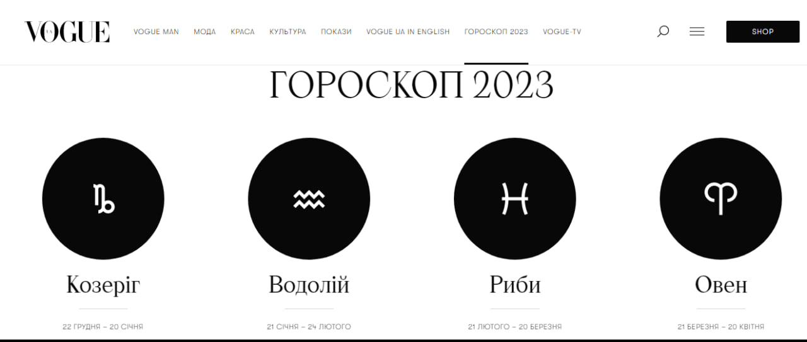
Рисунок 2.11 – Використання чорного і білого кольорів

На даний момент логотип на офіційному сайті журналу «VOGUE» має кольори веселки як символ підтримки місяця ЛГБТ-спільноти.
Заголовок та логотип електронного журналу «VOGUE» є ключовими елементами його візуальної ідентичності, вони допомагають підкреслити стиль, елегантність та престиж журналу. Ці елементи є важливими в дизайні, оскільки створюють злагоджений і впізнаваний бренд у світі електронних видань.
Розміщення заголовка може бути вище або нижче на сторінці, залежно від дизайну та композиції. Заголовок може мати різні кольори, зазвичай використовуються нейтральні або чорний та білий для підкреслення елегантності та класичності бренду. Проте в тексті застосовують підкреслення та жирні виділення. У деяких матеріалах підкреслення є активними і так виділені навігаційні елементи, за якими читач може перейти на іншу сторінку, на якій і йде мова про виділений елемент тексту.
Електронний журнал «VOGUE» має адаптивний дизайн, тобто він оптимізований для відображення на різних пристроях, таких як комп'ютери, планшети та смартфони (Рис. 2.12).
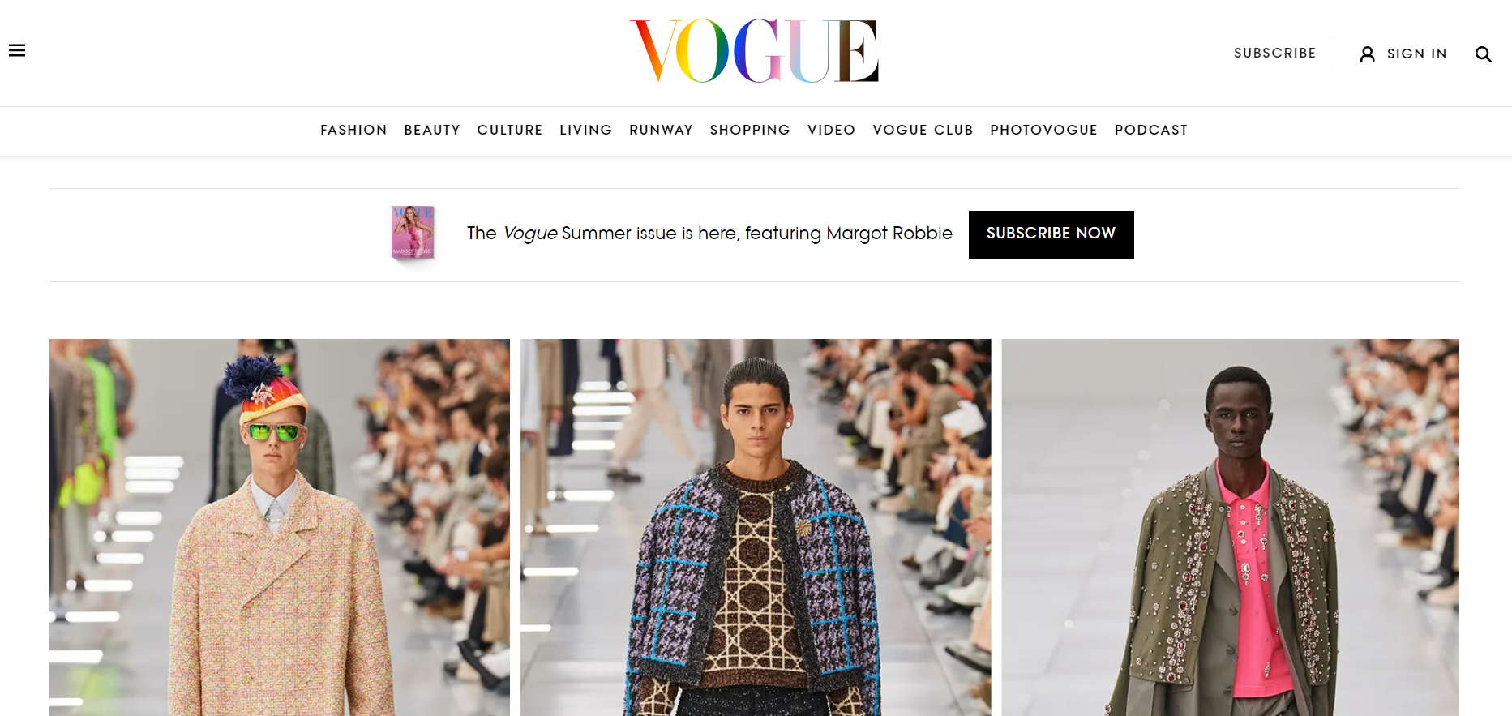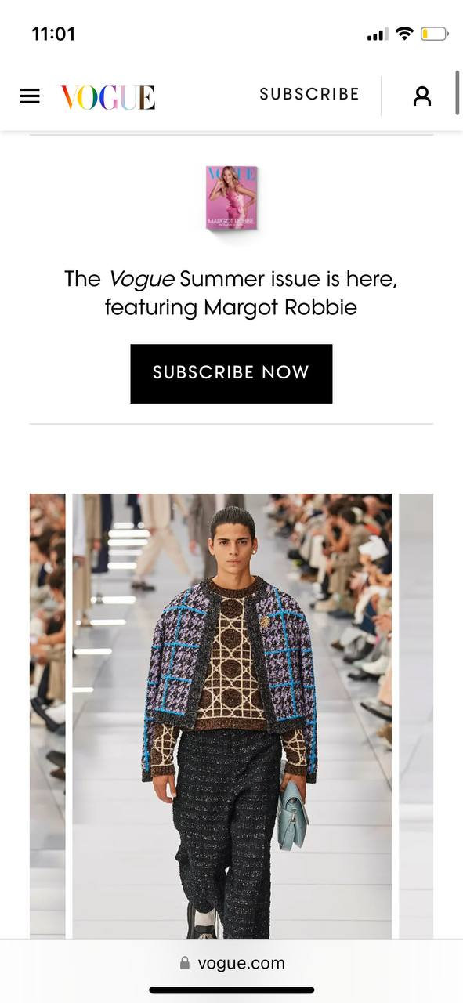
Рисунок 2.12 – Вигляд електронного журналу VOGUE на різних пристроях

Особливості адаптивного дизайну в електронному журналі «VOGUE» включають:
1. Респонсивний макет: Дизайн журналу адаптується до різних розмірів екранів, змінюючи розташування та розмір елементів, щоб забезпечити зручне відображення на різних пристроях.
2. Гнучка типографіка: Текстові елементи, такі як заголовки, підрозділи та основний контент, налаштовуються для відповідності розміру екрана, забезпечуючи читабельність та зручність читання.
3. Мобільна навігація: Навігаційні елементи, такі як меню, пошукова панель та кнопки, зберігаються в зручному для користувача форматі, щоб забезпечити легкий доступ до розділів та матеріалів журналу.
4. Оптимізовані мультимедіа: Зображення, відео та інші мультимедійні елементи пристосовуються до розміру екрану, забезпечуючи їх правильне відображення та відтворення без втрати якості.
У деяких випадках використані і графічні елементи, які додають унікальність та художності журналу. Ці елементи можуть бути використані для підкреслення певних тем, створення атмосфери або привнесення додаткового естетичного значення. Наприклад, лінії відділяють публікації одну від одної та назву від другорядної інформації (Рис. 2.13). Застосування таких декоративних елементів у аналізованому виданні мінімалістичне, однак тоненькі сірі лінії надають своєрідності та легкості сторінкам.

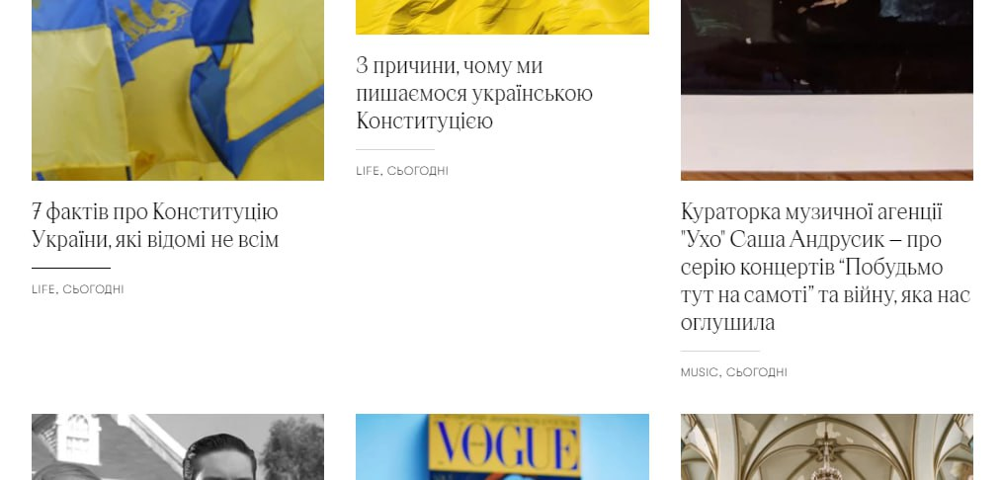
Рисунок 2.13 – Використання декоративних елементів

Електронний журнал «VOGUE» використовує ефекти та анімації для покращення візуального враження та взаємодії з користувачами. Використання плавних переходів між сторінками, розділами та матеріалами додає привабливості та зручності при переході від одного елементу до іншого.
Паралакс-ефект: Цей ефект створює візуальну глибину шляхом руху різних шарів контенту з різною швидкістю. Він додає динамізм та естетичну привабливість до журналу.
Використання анімації, яка розкриває приховані елементи контенту, такі як фотографії, заголовки або описи, забезпечує цікавість та інтерактивність при перегляді журналу.
Слайдери та каруселі: Ці ефекти дозволяють прокручувати галереї зображень або блоки контенту горизонтально або вертикально. Вони дозволяють компактно відображати багато інформації і зображень в одному блоку.
Використання ефектів, які змінюють кольори або освітлення під час прокручування або наведення курсору, додає динаміку та живу енергію до журналу.
Ці ефекти та анімації сприяють залученню уваги користувачів, створюють цікавіші та естетично привабливіше сприйняття контенту. Вони можуть покращити враження від взаємодії з електронним журналом «VOGUE» і зробити його більш захоплюючим та візуально привабливим.
Не менш важливим є і використання відеоматеріалів. Переважно це в межах інтервʼю чи коли мова йде про показ мод.
Отже, дизайн в аналізованому виданні характеризується мінімалістичним використанням усіх графічних елементів (декоративні лінії, кольори, шрифти двох гарнітур і накреслень, розміри), однак із великою кількістю якісного ілюстративного матеріалу.

ВИСНОВКИ

Було проведено аналіз понять «структура видання» та «дизайн» та їхніх складових. Структура видання охоплює організацію та розміщення контенту в журналі, включаючи розділи, підрозділи, теми та інші елементи. Дизайн включає в себе вибір кольорів, шрифтів, використання графіки та інших елементів, що формують візуальний стиль видання.
Було досліджено типологічні ознаки електронного журнального видання. Вони включають структурні аспекти, такі як розділи, підрозділи, навігація, а також візуальні елементи, такі як заголовок, логотип, графіка, фотографії та кольорова палітра.
Аудиторія журналу «Vogue» - це здебільш жінки з доходами середнього рівня або вище середнього, тож графічний елемент спрямований на них: реклама дорогих парфумів, якісні тканини та екологічна повістка.
Аналізуючи графічну компоненту можна сказати, що як друкована так і електронна версія видання є високоякісним продуктом, завдяки правильному підбору кольорів, шрифтів, верстки та дизайнерською роботи.
Дослідження стилю і дизайну обкладинок журналу «Vogue» показує, як видання прагнуло до змін з кожним новим десятиліттям. За допомогою спочатку мальованих картинок, а потім і фотографій реальних людей аудиторії показували, як йшов історичний розвиток американського суспільства.
При цьому, для охоплення більш широкої аудиторії редакція прагне «демократизувати» видання, зробити його цікавим для більшої кількості людей з будь-яким рівнем доходів.
Було розглянуто специфіку дизайну електронного журналу «VOGUE». Було виявлено, що він характеризується стильним та елегантним оформленням, використанням візуально привабливих елементів та графіки. Він має чітку типографіку та високу якість фотографій, що додають до його престижу та привабливості.
Загальним висновком до розділу є те, що електронний журнал «VOGUE» має добре структуровану організацію, привабливий дизайн та використовує візуальні елементи, що підкреслюють його стиль та престиж. Розуміння особливостей структури та дизайну даного журналу може бути корисним для професіоналів у галузі медіа, дизайну та журналістики для розвитку та покращення своїх електронних видань.

СПИСОК ВИКОРИСТАНИХ ДЖЕРЕЛ

- Артамонова І. Актуальні тенденції дизайну сучасних періодичних видань. Культура народов Причерноморья : науч. журнал, 2007. № 101. С. 5–8. URL: http://dspace.nbuv.gov.ua/handle/123456789/54479 (дата звернення: 09.04.2023).
- Бублик А. Дизайн веб-сторінки, як основа зручності читання, утримання та естетики сучасного веб-сайту. Computer-integrated technologies: education, science, production (December 21, 2021). 2021. № 45. Р. 5–11. URL: http://dx.doi.org/10.36910/6775-2524-0560-2021-45-01 (дата звернення: 29.03.2023).
- Бусленко О. Методика навчання дизайну. Scientific papers of Berdiansk State Pedagogical University Series Pedagogical sciences. 2020. Т. 1. № 1. С. 11–20. URL: https://doi.org/10.31494/2412-9208-2020-1-1-11-20 (дата звернення: 19.05.2023).
- Ворона А. Формування унікального візуального образу видання на прикладі журналу «Наш». Інформаційне суспільство, 2013. Вип. 18. С. 157–160.
- Городенко Л. Інтернет-медіа як новий вид ЗМІ. Інформаційне суспільство. Шлях України. Київ : БВ, 2004. 195 с.
- Гребенюк А. В. До типології журнальних видань. Наукові записки Інституту журналістики. 2011. Т. 42. С. 163–166.
- Дженжебір О. М. Інформаційна модель ефективного регіонального видання. Current issues of mass communication. 2013. Issue 14. С. 91–93.
- Дубрівна А. П., Кружиліна К. А. Візуально-образна мова fashion-ілюстрації. Технології та дизайн. 2020. № 3 (36). URL: http://nbuv.gov.ua/UJRN/td_2020_3_4 (дата звернення: 19.05.2023).
- ДСТУ 7157:2010. Інформація та документація. Видання електронні. Основні види та вихідні відомості. Київ : Держспоживстандарт України, 2010. 17 с.
- Кирилова О. В. Газетно-журнальне виробництво : тексти лекцій. Дніпро : ДНУ імені О. Гончара, факультет систем і засобів масової комунікації, 2019. 30 с.
- Клименко Н. О. Специфіка рубрикації та своєрідність подання матеріалу в жіночих глянцевих журналах. Держава та регіони. Сер.: Соціальні комунікації. 2012. № 1. С. 65–72.
- Лопата О. Електронні журнали в сучасній системі бібліотечно-інформаційних послуг. Вісник Книжкової палати. 2009. № 10. С. 25–28.
- Недопитанський М. Сучасна українська періодика: типологічний аспект. Наукові записки Інституту журналістики. 2006. Т. 23. С. 184–186.
- Орлик О. Сучасні українські періодичні та продовжувані видання для жінок: типологічно-тематична характеристика. Вісник Книжкової палати. 2014. № 10. С. 34–37. URL: http://www.irbis-nbuv.gov.ua/cgi-bin/irbis_nbuv/cgiirbis_64.exe?I21DBNvkp_2014_10_12 (дата звернення: 09.06.2023).
- Поліха Л. Я. Тотожність чи співвідношення понять: «дизайн» та «оформлення» періодичних видань. Вісник Харківської державної академії дизайну і мистецтв. 2009. № 2. С. 114–120. URL: http://nbuv.gov.ua/UJRN/had_2009_2_17 (дата звернення: 15.05.2023).
- Потрашкова Л. В. Основи композиції та дизайну : навч. посіб. Харків : Вид. ХНЕУ, 2007. 150 с.
- Резнік В. В. Сучасні газетні видання Великобританії: структура, жанри, тематика : навч. посіб. Херсон : ХДУ, 2021. 86 с.
- Різун В.В., Скотникова Т.В. Основні теоретичні засади моделювання ЗМІ. Наукові записки Інституту журналістики. Київ. 2007. Т. 28. С. 6–10. URL: http://journlib.univ.kiev.ua/index.php? act=article&article=1987 (дата звернення: 12.03.2023).
- Сеньківський В. М., Козак Р. О. Модель критеріїв композиційного оформлення книжкових видань. Наукові записки Української академії друкарства. 2008. № 1. С. 125–139. URL: http://nbuv.gov.ua/UJRN/Nz_2008_1_21 (дата звернення: 12.03.2023).
- Сучасні технології електронних мультимедійних видань: монографія / під ред. О. І. Пушкаря. Харків : ІНЖЕК, 2012. 424 с.
- Сушкова О.М. Періодичні видання для жінок в Україні: динаміка розвитку та концептуальні особливості : навч. посіб. Суми : СумДУ, 2009. 144 с.
- Сушкова О. М. Сучасна українська періодика для жінок: типологічні особливості. Зб. праць Науково-дослідного центру періодики. Львів, 2004. Вип. 12. С. 359–370.
- Тимошик М. Художнє редагування. Теоретичні та практичні аспекти. Київ : Наша культура і наука, 2012. 197 с.
- Трофімова Ю. М. Типологія сучасних онлайнових феміністичних видань. Масова комунікація у глобальному та національному вимірах. 2016. №6. С. 147–150.
- Український тлумачний словник видавничо-поліграфічної справи. Довідкове видання / Укладачі : П. О. Киричок, О. М. Величко, С. Ф. Гавенко, О. В. Зоренко, Т. Ю. Киричок, Т. В. Розум. Київ : НТУУ «КПІ», 2010. 896 с.
- Фенько Н.М. Газетно-журнальні видання : навч. посіб. Кропивницький : РВВ КДПУ ім. В. Винниченка, 2017. 136 с.
- Шевченко В. Е. Критерії встановлення типу журнального видання. Культура народов Причерноморья. № 101. 2007. С. 66–68.
- Шевченко В. Роль інтерпретації інформації графічними засобами в періодичних виданнях. Культура народов Причерноморья: науч. Журнал. 2004. № 49. Том 2. С. 98–100.
- Шевченко В. Е. Типологія сучасних журналів – засіб вивчення світогляду суспільства. Наукові записки Ін-ту журналістики. Т. 28. 2007. С. 43–48.
- Шевченко В. Е. Форми візуалізації в сучасному журналі : монографія. Київ : Видавець Паливода А. В., 2013. 340 с.
- Фомішина О. Модульне проектування мережевих журнальних видань як спосіб підвищення якості сприймання контенту. Український інформаційний простір. 2018. № 1. С. 141-148. URL: http://nbuv.gov.ua/UJRN/ukrinfsp_2018_1_16

Декларація
академічної доброчесності
здобувача освітнього ступеня бакалавр
ЗНУ

Я, Будякова Єлизавета Ігорівна, студентка 4 курсу, форми навчання денної, спеціальність журналістика, освітньо-професійної програми «Редакторсько-видавнича діяльність і медіамоделювання», адреса електронної пошти budakovaelizaveta81@gmail.com
- підтверджую, що написана мною кваліфікаційна робота бакалавра на тему «Структура та дизайн електронного журналу «VOGUE»» відповідає вимогам академічної доброчесності та не містить порушень, що визначені у ст. 42 Закону України «Про освіту», зі змістом яких ознайомлений/ознайомлена;
- заявляю, що надана мною для перевірки електронна версія роботи є ідентичною її друкованій версії;
- згоден/згодна на перевірку моєї роботи на відповідність критеріям академічної доброчесності у будь-який спосіб, у тому числі за допомогою інтернет-системи, а також на архівування моєї роботи в базі даних цієї системи.

Дата 18.06.2023 Підпис____________студент Будякова Є. І.

Дата 18.06.2023 Підпис____________ керівник Романюк Н.В.

